关于2021年10月本科自考沟通班补考报考的通知
各级本科自考沟通班的同学：
参加2021年10月统考的同学，请务必在7月26日14:00-7月29日17:00期间，登陆广东省自学考试管理系统（https://www.eeagd.edu.cn/selfec/）报考并完成缴费。考生在确认报考课程前，须认真核对报考课程是否正确，一经考生确认，不得增加、删减、更改，确认报考后所交报考费一旦网上缴纳，不予退还。考生报考前须先完成手机绑定，确认报考课程是须通过手机验证码进行验证。如有正常统考的课程，请查看《关于2021年10月本科自考沟通班统考报考的通知》。
特别提醒：
1.附件1中列出的课程表示10月所有开考的课程，请按需报考。并且确保不能与正常统考的报考课程冲突！报考时把正常统考的课程与补考课程一起报考，不能分开报考。
2.若不按照规定时间内完成统考报考工作，或者不点击确认报考、不缴费，造成不能报考的后果自负。
特别注意：全省较多热门考区出现了供不应求的情况，请大家保证第一时间抢占考区，以免造成报考不上！！！鉴于多年来我省自学考试考生缺考较高的实际，从2019年1月起，对无故缺考考生实行诚信考试记录，记入诚信档案，对于多次无故缺考考生将实行限制报考课次等措施。请各位同学相互通知！
3.如需解绑、更换系统上面的手机号码，请提前操作。如因为原手机号码丢失、无法使用、无法接收验证码问题的请抓紧时间咨询教育局，提前办理。

附件1《2021年10月本科自考沟通班开考计划安排表（补考）》
附件2《省自学考试管理系统学生报考操作流程》
具体请查询http://www.5184.com/zikao/，相关信息可关注微信公众号：广东省教育考试院、广东考试服务网
社区教育学院
2021年7月14日

附件1

广东省自学考试2021年10月统考开考计划
专业代码/名称 | 10 月16日（周六） |  |  |  | 10 月17 日（周日）
学历层次 | 上午（ 9:00 - 11:30） |  | 下午 （14:30 - 17:00） |  | 上午（ 9:00 - 11:30） |  | 下午 （14:30 - 17:00）
 | 代码 | 课程名称 | 代码 | 课程名称 | 代码 | 课程名称 | 代码 | 课程名称
020301K  金融学 | 11744 | 会计原理与实务 | 11753 | 金融管理综合应用 | 11750 | 国际商务金融 | 11751 | 企业成本管理会计
 | 11743 | 企业组织与经营环境
040105  美术教育 | 00031 | 心理学 | 00429 | 教育学(一)
 |  |  | 00745 | 中国画论
040105  音乐教育 | 00031 | 心理学 | 11421 | 外国音乐史
040106  学前教育 | 00401 | 学前比较教育 | 00385 | 学前卫生学(加考) | 00402 | 学前教育史 | 00467 | 课程与教学论
 | 00398 | 学前教育原理 | 00883 | 学前特殊儿童教育
040201  体育教育 |  |  | 11397 | 体育科研方法
050101  汉语言文学 | 00540 | 外国文学史 | 00530 | 中国现代文学作品选（加考） | 00538 | 中国古代文学史(一) | 00541 | 语言学概论
 | 00037 | 美学 | 11346 | 近代汉语 | 11344 | 中国近代文学史 | 00532 | 中国古代文学作品选(一)（加考）
 |  |  |  |  |  |  | 00533 | 中国古代文学作品选(二)（加考）
050201  英语 | 11499 | 英语论文写作 | 10876 | 英美报刊选读 |  |  | 00012 | 英语(一)
 |  |  | 06422 | 英语语言学
80202  机械设计制造及其自动化 | 01094 | 机械原理 | 01095 | 机械设计 | 03631 | 液压与气压传动 | 01097 | 几何量公差与检测
 | 01099 | 机械制造技术基础 | 05785 | 数控原理与数控技术运用
120201K  工商管理 |  |  | 10421 | 客户服务管理 |  |  | 10422 | 电子商务运营管理
 |  |  | 07114 | 现代物流学
120203K  会计学 | 00009 | 政治经济学(财经类)（加考） | 00150 | 金融理论与实务 | 00160 | 审计学 | 00161 | 财务报表分析(一)
 | 00058 | 市场营销学 | 00246 | 国际经济法概论（加考） | 00159 | 高级财务会计 | 00060 | 财政学
 | 00067 | 财务管理学（加考） | 00089 | 国际贸易 | 00155 | 中级财务会计（加考） | 00051 | 管理系统中计算机应用
 | 00157 | 管理会计(一)（加考） |  |  | 00156 | 成本会计（加考） | 00158 | 资产评估
 | 00162 | 会计制度设计
120206  人力资源管理 | 7484 | 社会保障学 | 11465 | 现代公司管理 | 11467 | 人力资源统计学 | 00152 | 组织行为学
120402  行政管理 | 00320 | 领导科学 | 00319 | 行政组织理论 | 00277 | 行政管理学 | 00312 | 政治学概论
 | 00318 | 公共政策 | 00261 | 行政法学 | 00316 | 西方政治制度 | 00034 | 社会学概论
 |  |  | 00315 | 当代中国政治制度 | 00321 | 中国文化概论
 |  |  |  |  | 01848 | 公务员制度
130508  数字媒体艺术 |  |  | 07759 | Visual Basic程序设计
开考计划表仅供参考，具体请查询http://www.5184.com/zikao/，相关信息可关注微信公众号：广东省教育考试院、广东考试服务网

附件2
省自学考试管理系统学生报考操作流程
2019年10月的系统界面，仅供参考
考生报考前须先完成手机绑定，确认报考课程是须通过手机验证码进行验证。如需解绑、更换系统上面的手机号码，请提前操作。如因为原手机号码丢失、无法使用、无法接收验证码问题的请抓紧时间咨询教育局，提前办理。
- 使用谷歌浏览器，在浏览器输入网址：https://www.eeagd.edu.cn/selfec/
点击考生报考
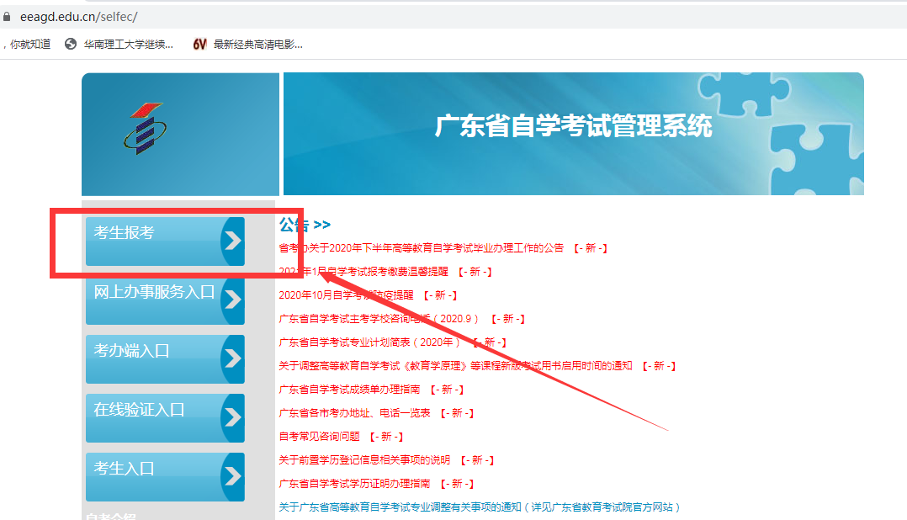
登录界面如下：
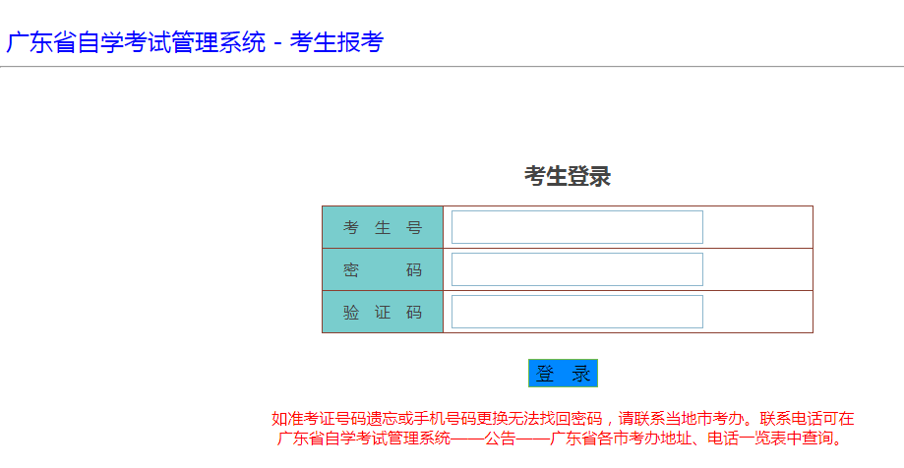（如登陆不了请更新IE核心浏览器或者换其他的浏览器，或者修改浏览器的允许弹窗设置，推荐使用谷歌浏览器登陆）
温馨提示：特别是手机操作，登陆不了，提示密码错误、验证码错误，验证码显示不出来，登陆进去之后显示不完整的情况，请更换浏览器（如：谷歌浏览器，qq浏览器，UC浏览器等）。如手机显示不完整的请换其他手机尝试，因为很多的手机FLASH控件不更新，导致网页显示不完整。建议大家用电脑操作。

账号：准考证号 密码：527200（默认）（18级以前）
账号：准考证号 密码：527200ld（默认）（18级、19级、20级）

还没绑定手机的需要先绑定手机
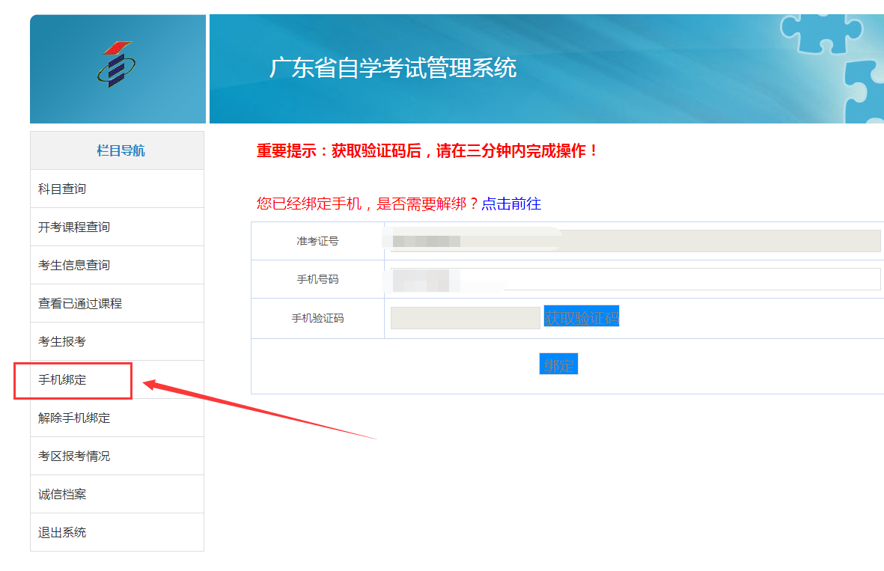

- 登录成功后，进入学生个人中心，界面显示如下： 点击考生报考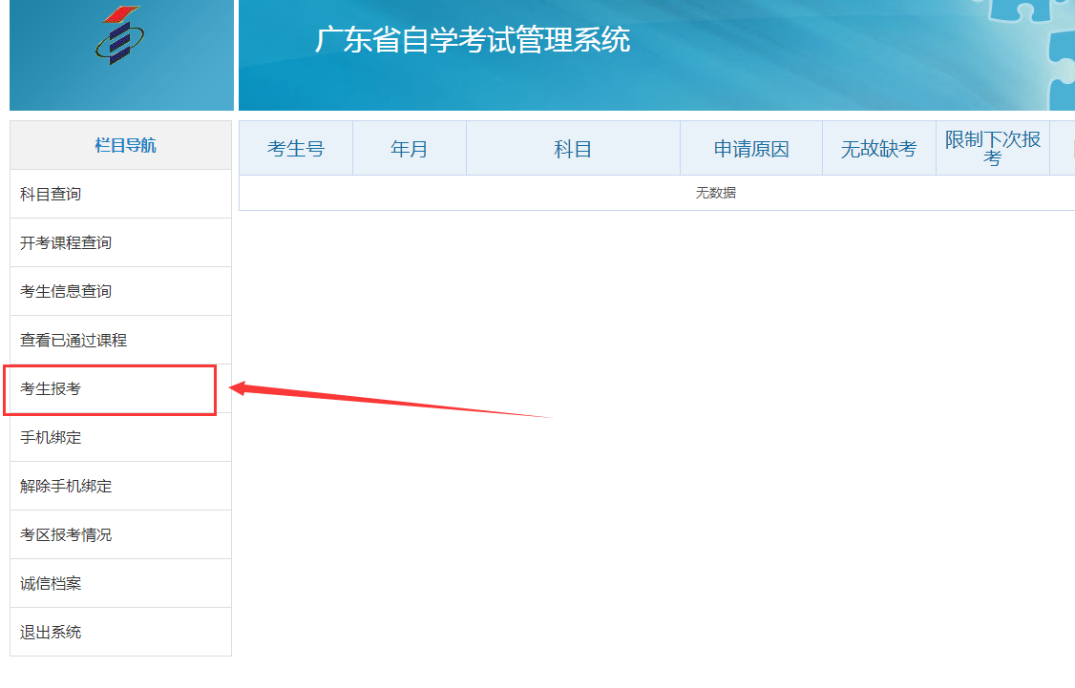

3 选择考试县区。报考时选择罗定考区，罗定市（如出现人数已满请选择就近的考试县区）。如抢占不了考位，大家可选择就近熟悉的考区。
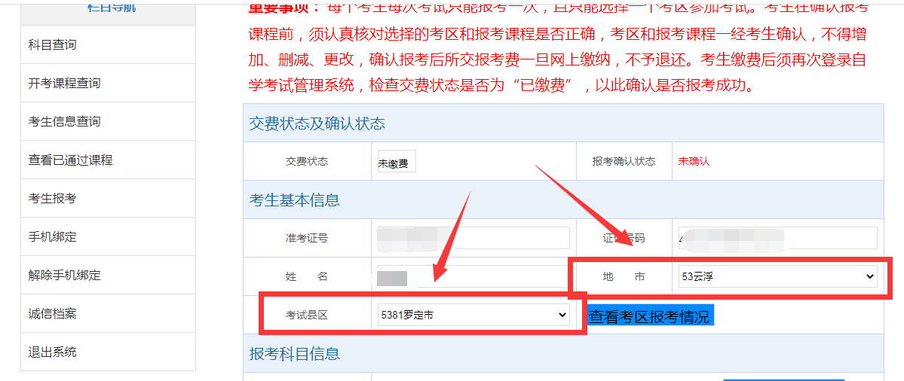

4.按提示 输入报考课程代码。→点击 输入报考科目.(如需报考2科以上的，其他科目请按本步骤再添加，如有补考的也要一起报考)
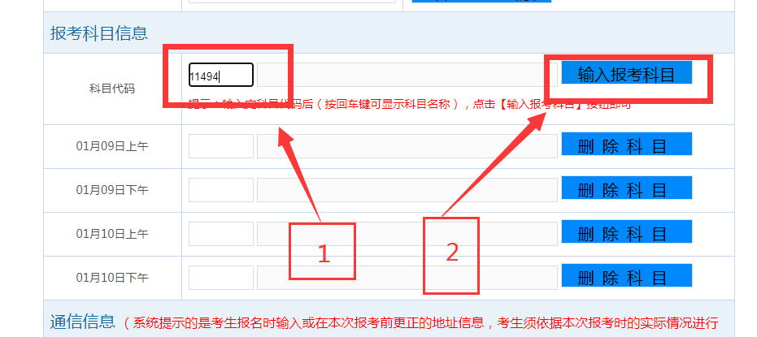
如有2门以上需要报考的，请重复此步骤。
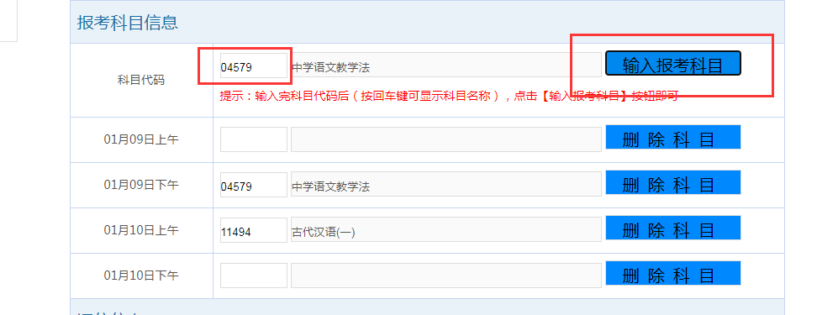
获取手机验证码--输入
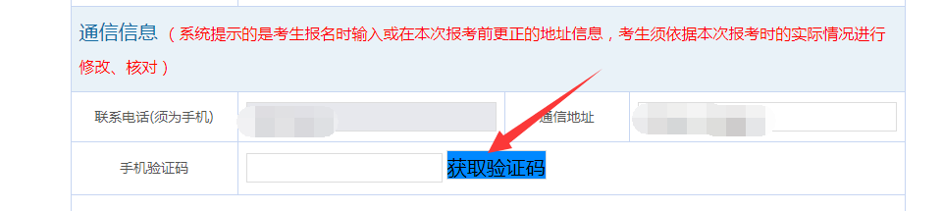

核对科目无误后，→点击保存报考信息。
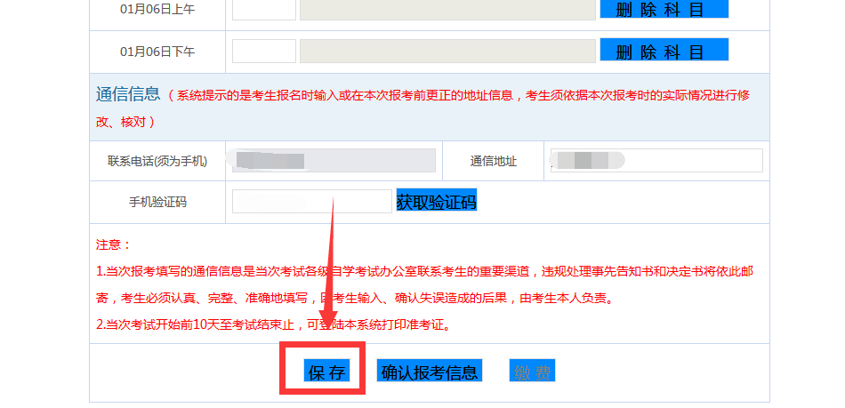
注意：如还有科目还没完全报考，可先点击保存抢占考位，然后再继续抢占其他科目，务必在截止时间前确认报考并缴费。

5全部科目（包括补考科目）报考之后，→点击确认报考信息。（一旦确认报考信息，将不能更改，请认真核对）
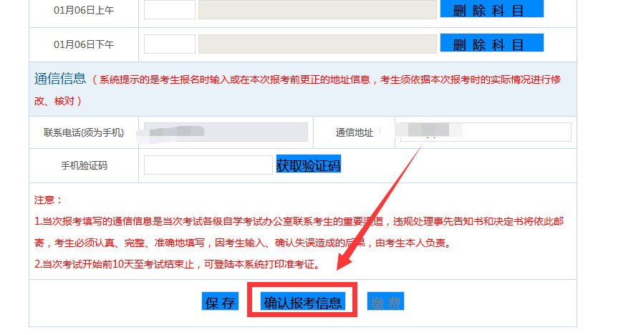

6.点击缴费
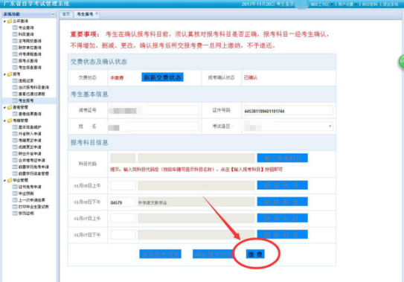

7.点击前往缴费
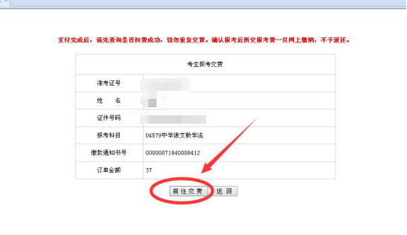

考生确认身份信息后，页面跳转至财厅缴费系统。考生认真阅读缴费须知，并点击“我已阅读并同意”按钮，可进入下一个界面，考生按照界面提示完成缴费。
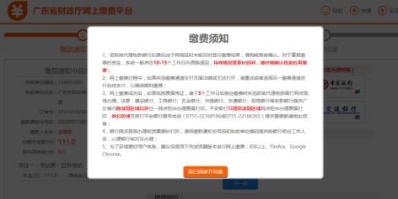
  - 缴费通道：可以认为是所缴费用最终存入的银行，是一个代收银行的概念；有几点应该注意：
  - 1、选择本行缴费通道中的银行，只能用该行所发的银行卡进行支付。如：选择本行缴费通道中的中国工商银行，那么考生只能使用工行所发银行卡进行支付。
  - 2、选择跨行缴费通道中的银行，可以使用该行所发的银行卡进行支付，也可以选择其他银行所发的银行卡进行支付。如：选择跨行缴费通道中的中国农业银行，那么考生可以使用农行银行卡进行支付，也可以使用中国工商银行的银行可进行支付。
  - 3、其他缴费通道目前只包含微信支付。
  - 4、如考生要到银行打印小票，则必须到所选通道银行（如1中举例的中国工商银行，2中举例的中国农业银行）打印（凭缴款通知书号、执收单位编码（名称）），微信支付则到所选择的财政收款银行打印小票，见下边示例。
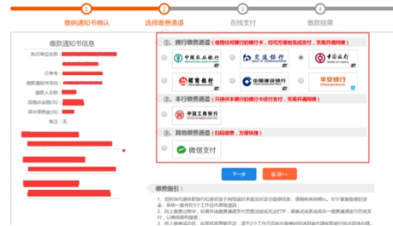
- 选择好缴费通道，点击下一步进入下一个缴费页面（以微信支付为例，下同）：
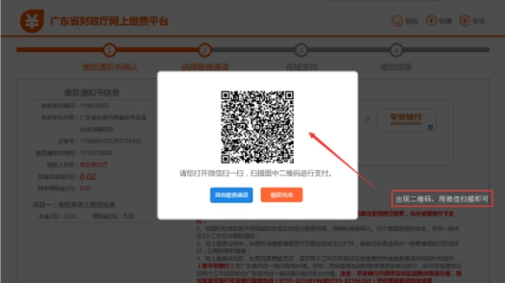
- 手机扫描二维码，出现缴费信息，再缴费前应当再次确认，如下：
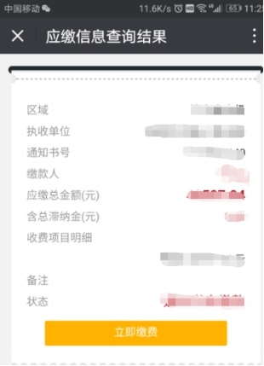
- 确认信息无误后，点击立即缴费：
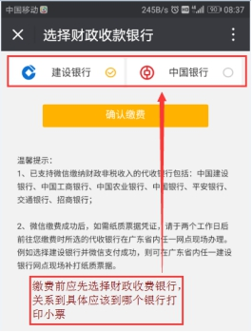
（图11）
- 选择好财政缴费银行后，点击确认缴费，进入支付页面
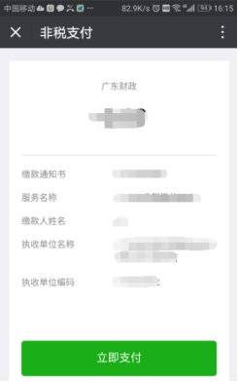
- 点击立即支付，
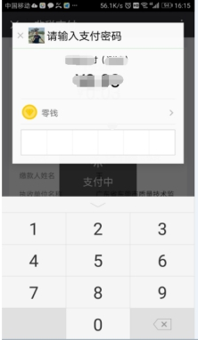
- 输入密码，完成支付
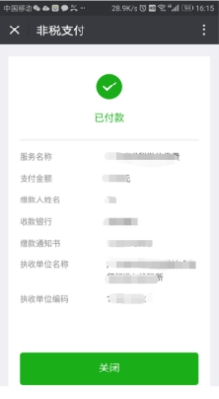
- 自动返回支付结果
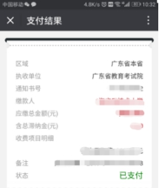
- 缴费完成时，“广东省自学考试管理系统”将提示支付结果信息。
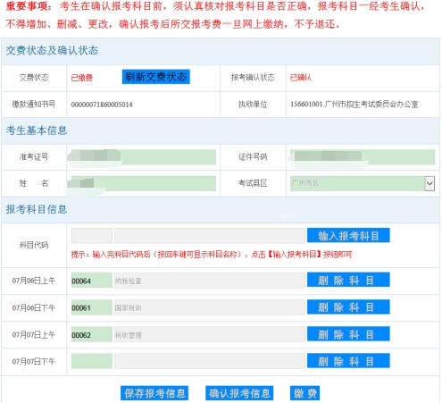
四、查询缴费信息
完成缴费后，进入考生报考界面，查看缴费信息。若银行已提示扣款但“缴费状态”为“未交费”，可点击“刷新缴费状态”按钮更新缴费信息（见图16）。
若银行扣费2个小时后在“自学考试管理系统”上缴费状态仍为“未缴费”状态的，请再次缴费（选择与之前通道不同的缴费通道），重复缴费所支付的金额会原路返回。网上缴费过程中，如果所选缴费通道支付页面出错或无法打开，请重试或者选择另一缴费通道进行在线支付，以确保顺利缴费，重复缴费所支付的金额会原路返回。除此造成的重复缴费退费外，其他缴费一旦完成，不予退费。
为确保顺利报考，请务必在报考截止日期前提早进行网上缴费。
温馨提示：交费状态为已缴费，才算最终报考成功 。

五、票据打印（不需打票据的可忽略此步骤）
（一）网上缴费成功后，如需纸质票据凭证，请于报考截止10个工作日后（由于此次自学考试报考第一次接入财厅网上缴费平台，打印纸质票据可能需要更长一段时间）前往在线缴费时所选缴费通道对应的代收银行网点现场办理。注意：建设银行、工商银行、中国银行提供广东省内除深圳区域以外任一网点柜台办理票据打印。平安银行只提供深圳区域网点柜台办理票据打印，其它区域可拨打平安银行服务电话（0755-22168186或0755-22166365）提供票据邮递地址信息；
（二）现场办理时，请考生事先通过“广东省自学考试管理系统”获取非税缴款通知书号码和执收单位编码或者打印非税缴款通知书给到银行柜台工作人员，以便银行核对及办理。

关于广东省自学考试实施
自行打印准考证的通知

根据《关于广东省自学考试实施自行打印准考证的通知》（粤考办〔2018〕18号），为提高考试管理的信息化水平，方便考生，自2018年10月当期考试起，我省高等教育自学考试实行考生自行打印准考证并使用纸质准考证参加考试的办法。为做好该项工作，现将有关事项通知如下：
一、准考证的打印与使用
（一）准考证的打印
1.考试开始前10天至考试结束止，考生可登录广东省自学考试管理系统（http://www.stegd.edu.cn/selfec/）或通过广东省自学考试委员会办公室公布的其他途径自行打印准考证。
2.准考证须用普通A4纸打印，严禁擅自涂改，持伪造、变造的准考证参加考试的，按违规处理。
（二）准考证的使用
考生须凭当期报考后网上打印的准考证及本人有效身份证参加考试。
二、原卡片式准考证的使用
省考办从2018年10月起不再统一制作卡片式准考证，之前已发放的卡片式准考证不能再作为参加自学考试的凭证，但仍可按相关规定继续用于办理考籍方面的业务。

